EXCELENTÍSSIMO SENHOR PRESIDENTE DA CAMARA MUNICIPAL DE SUMARÉ

INDICO, ao Exmo. Senhor Prefeito Municipal, que determine ao departamento competente providências urgentes para troca de lâmpadas na Rua Giácomo Bertolucci 607 - Pq. Bandeirantes.

Sala das sessões, 28 de novembro de 2023.
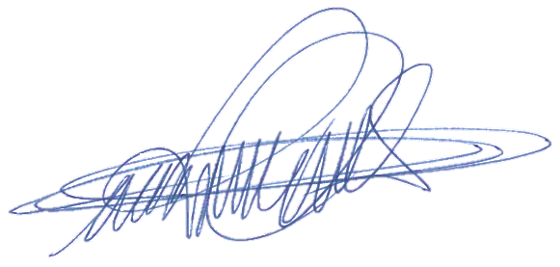

DIGÃO
VEREADOR

